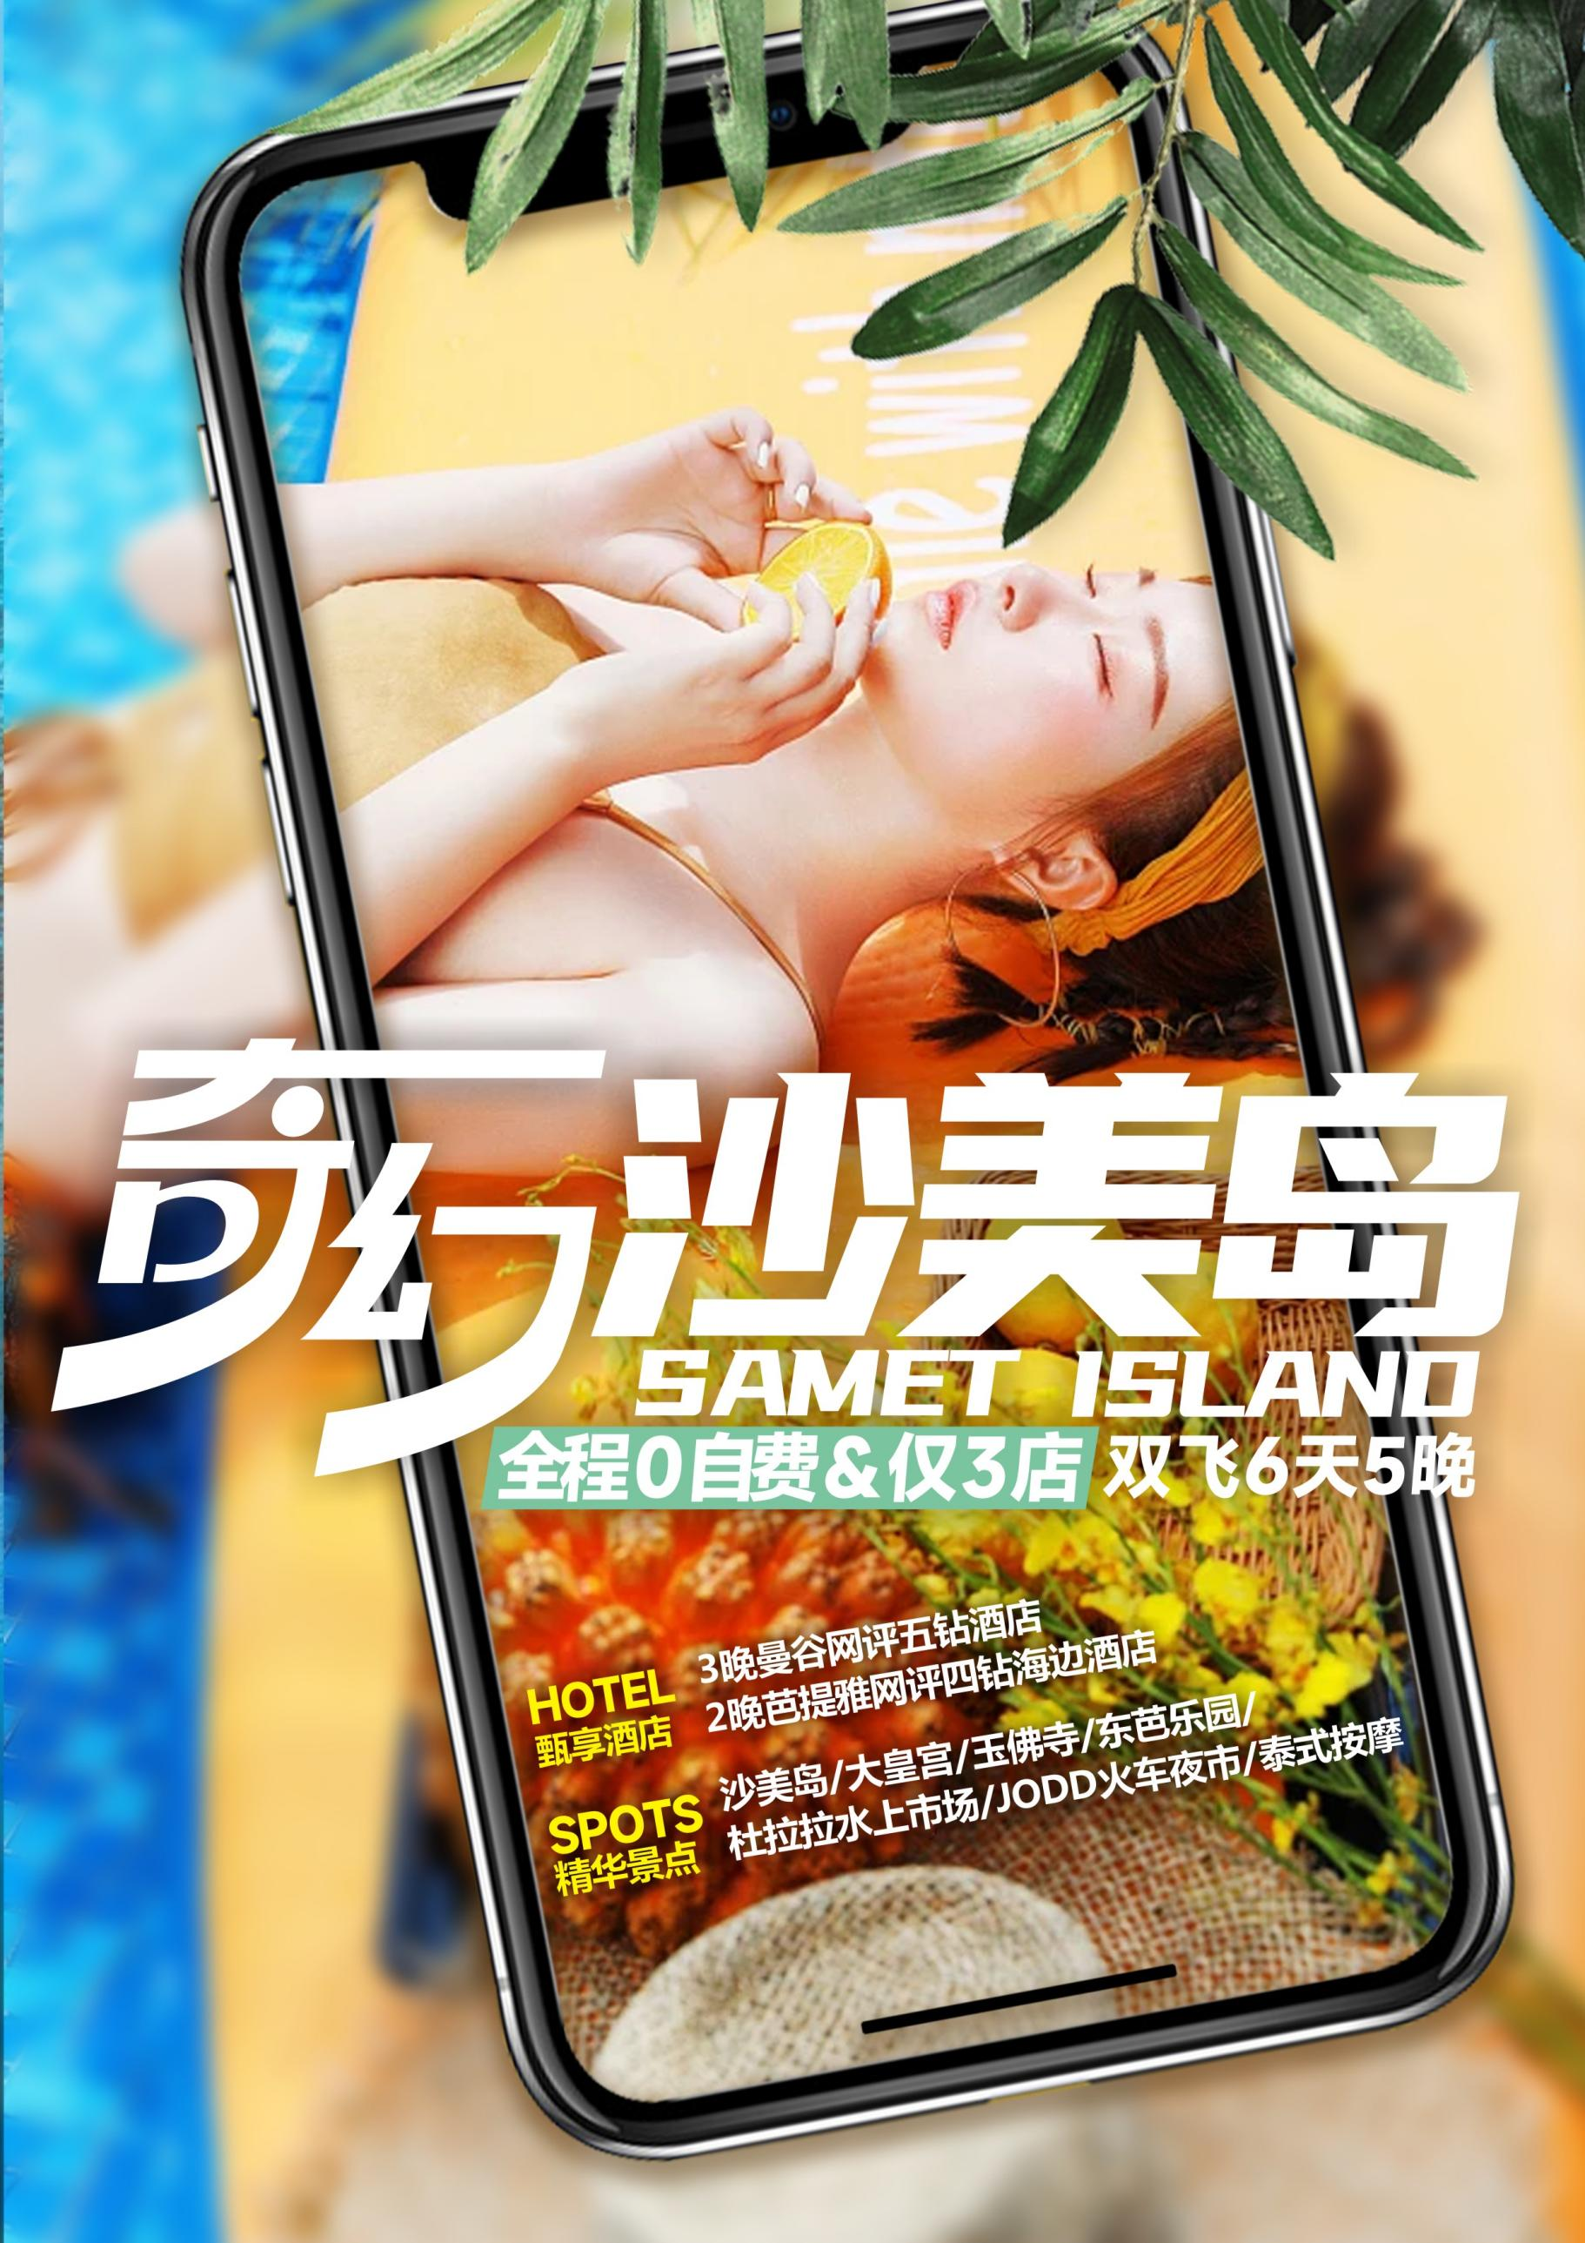

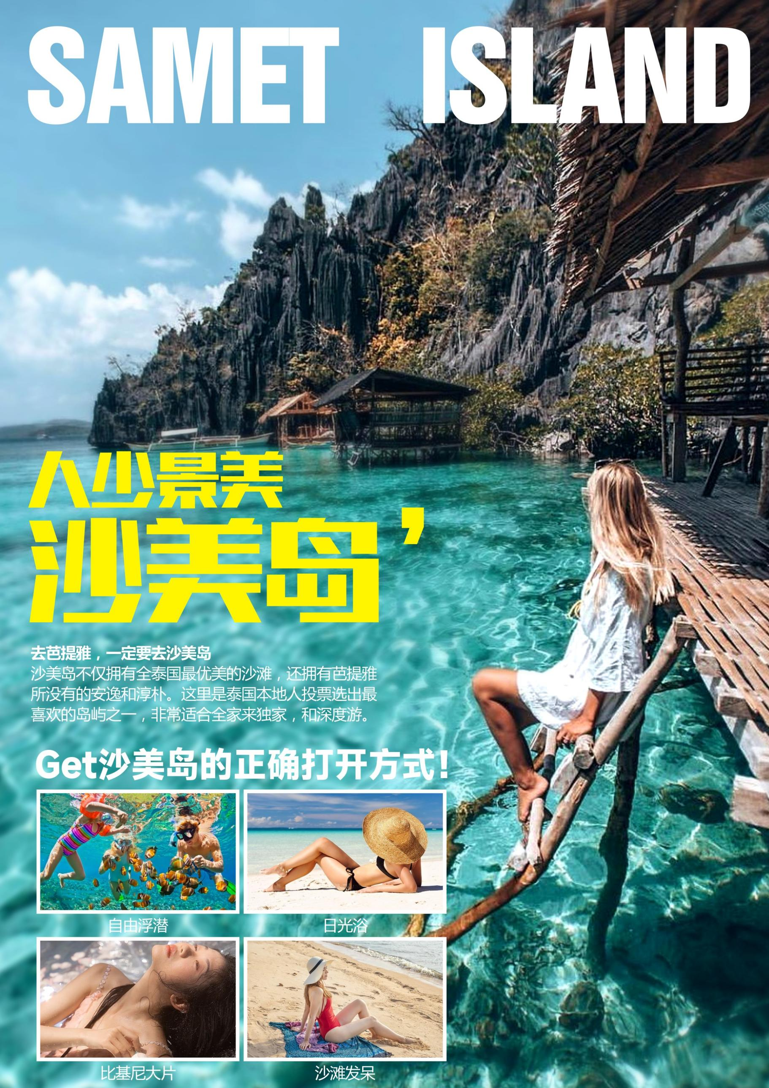

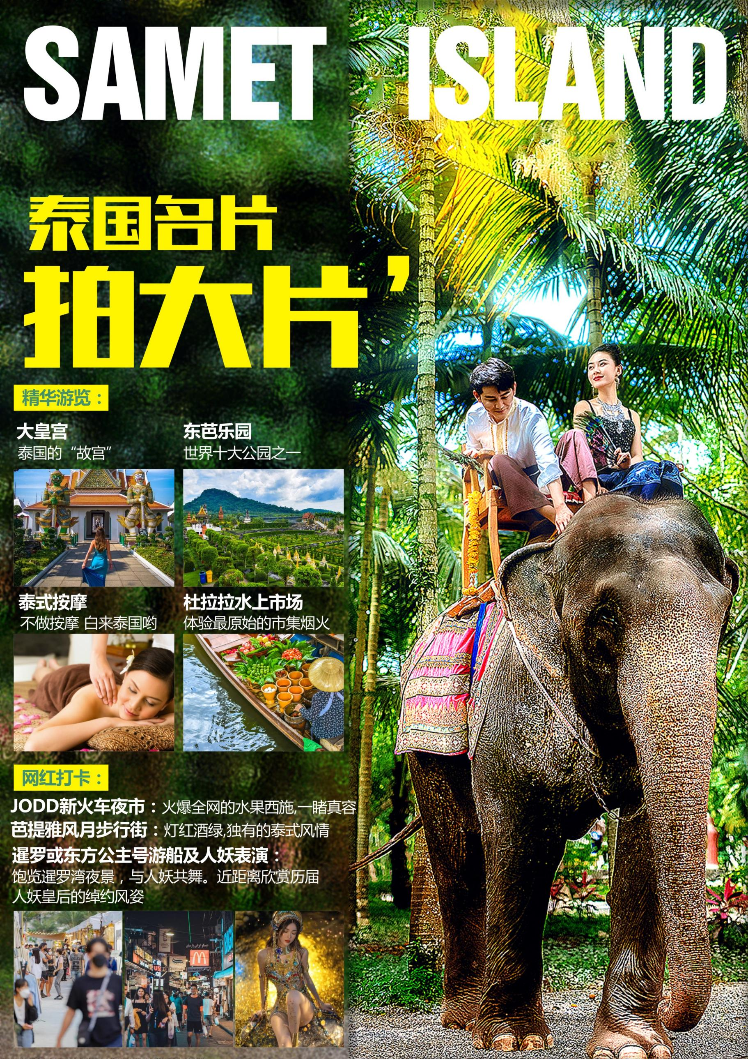

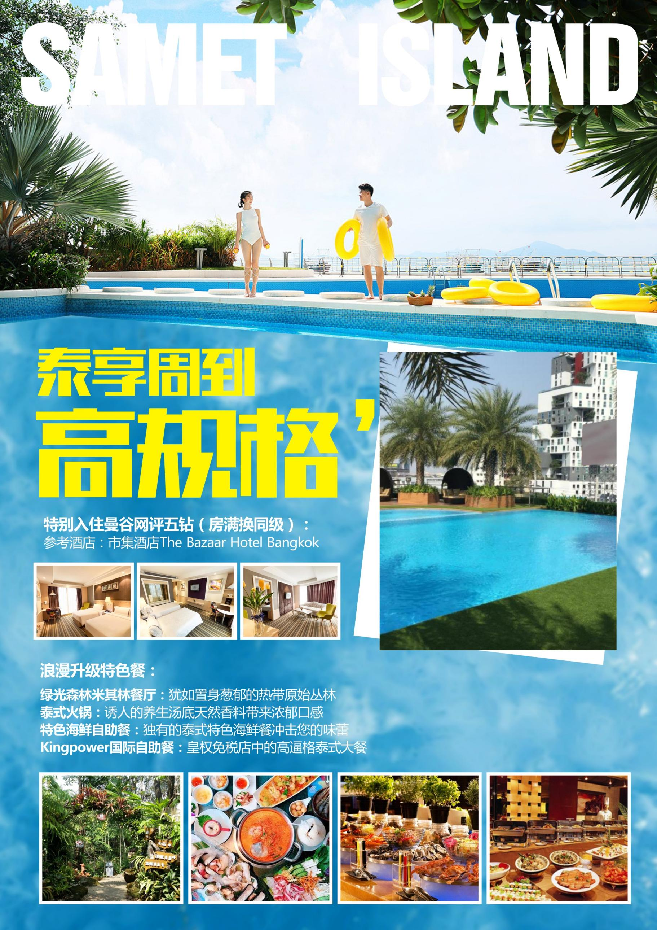

**行程内容**

|  |
| --- |
| **第一天 成都-曼谷** |
| 成都天府机场集合乘机前往泰国首都曼谷，抵达后送往酒店休息。曼谷是一座五光十色的城，以其独有的魅力吸引着来自全球各地的旅行者。曼谷(Bangkok)是泰国首都，东南亚第二大城市。泰国人称曼谷为“军贴”，意思是“天使之城”，同时也被誉为是“佛教之都”。  **酒店：曼谷网评五钻度假酒店** |
| 早餐：随心自理 午餐：随心自理 晚餐：随心自理 |
| **第二天 大皇宫-玉佛寺-湄南河-泰式按摩-网红JODD夜市** |
| 酒店早餐后 出发前往参观**【大皇宫】**游览(约 60 分钟)，(旅客进大皇宫的穿著必须是素色(黑，白)两色最为适中， 不得花花绿绿及艳丽(红色)的着装。)汇集了泰国建筑、绘画、雕刻和装潢艺术的精粹 ，**【玉佛寺】**与大皇宫相邻， 是全泰国唯一没有僧侣住持的佛寺，但供奉着一座价值连城的国宝—玉佛，该玉佛由整块翡翠雕成。  稍后乘坐长尾船畅游有东方威尼斯之称的【湄南河】参观水上人家的生活情景，观赏两岸美景，远眺郑王庙。  后带领您来趟充分体验身心放松的**【泰式古法指压按摩 60 分钟】**，感受【泰国古式按摩】 『60 分钟』（温馨提示： 18 岁以下儿童不安排按摩），让肌肤和每个毛孔彻底放松、放松、放松......。特别提示： 参观大皇宫时要求穿着庄重。女士须穿着长袖衣服、长裙。禁止穿拖鞋，露出脚趾。若衣服不合格，可使用莎丽围裙。  之后你还可以前往**【曼谷网红JODD夜市】**自由活动，晚餐可品尝泰国小吃等  特别提示： 参观大皇宫时要求穿着庄重。女士须穿着长袖衣服、长裙。禁止穿拖鞋，露出脚趾。若衣服不合格，可使用莎丽围裙。  **酒店：曼谷网评五星度假酒店** |
| 早餐：酒店自助餐 午餐：泰式火锅 晚餐：夜市自理 |
| **第三天 东芭乐园-国际珠宝首饰展-风月步行街-东方公主号** |
| 早餐后前往芭提雅，参观**【国际珠宝首饰展】**泰国宝石占世界宝石业百分之四十也是世界前五大宝石出产国之一；各团友可于宝石城内随意选购各类红、蓝、绿宝石及美钻…….  后来到**【东芭乐园】**位于泰国旅游胜地芭堤雅市附近，占地甚广园中设有文化村，是集中展示泰国民族文化的场所。园内节目三大部分:一是泰国的民俗表演;二是大象表演;三是植物园。民俗歌舞很质朴、很地道，表演者就是村寨中人;大象表演格外精彩。  并吃到来自热带地区独有的**【水果餐】**而后在导游的带领下我们来到**【暹罗/东方公主号】**（停留约 1 小时） 此船闻名遐迩的不是暹逻湾夜景和【游船晚餐】，而是人妖公主的美丽。为您端菜、与您共舞的都是盛装美丽的人妖公主，在此提醒大家，若被人 妖“骚扰”，最好定气凝神、泰然处之，请不要向旅行社投诉！ 而后我们前往最具有风情特色的芭提雅【风月行街 walking street】，漫步在宁静的夜，迎着风，乐趣惬意自在不言中。最后，把这一切带回你的梦里。。。。。  备注：在珠宝首饰展购买的商品，请客人记得申请 VAT Refund，在泰国看到有“VAT Refund For Tourists”标识  的，就表示在这里消费达到一定金额可以退税，且在购物日期 60 天内离开泰国，就可在离境时申请退税。 |

|  |  |
| --- | --- |
|  | **酒店：芭提雅海边度假酒店** |
| 早餐：酒店自助餐 午餐：泰式特色餐 晚餐：公主号船餐 | |
| **第四天 沙美岛原生态海洋之旅—绿光森林米其林餐厅** | |
| 早餐后前往纯净美丽的**【沙美岛国家海洋自然生态保护公园】**。 沙美岛位于泰国湾，因其美丽醉人的沙滩而得名。黄里透白的细腻海沙铺就成又长又宽的沙滩，为这座宁静舒适的小岛镶上了金色的花边。岛上尽是葱郁的丛林和翠绿的椰子林，与周围的蓝天白云和碧波白沙相互映衬，交织成了一幅清新宜人的风景画。漫步于沙滩之上，聆听耳边起伏的海浪声，放松而惬意。  中午将在**【绿光森林米其林餐厅】**用餐。餐厅就如同它的中文译名绿光森林一样，充满了童话的气息。整个餐厅坐落于一片热带雨林之中，高大的热带植物碧绿盎然，弯弯曲曲的小路曲径通幽，小桥流水小溪潺潺蜿蜒整个园区餐厅。这里的森林景观都是根据自然环境改造，餐厅的各项设施都是努力契合这些景观，力求和谐不破坏。整个就餐位置被热带森林包围，放眼望去目光所及皆为绿色。餐厅园区还饲养各种鱼类和鸟类，黑天鹅、孔雀、鹦鹉。。。可以说这不止是一个餐厅，更是一个森林公园。更有特色的是餐厅洗手间，曾获得全泰国餐厅洗手间评比的第一名。  **酒店：芭提雅海边度假酒店** | |
| 早餐：酒店自助餐 午餐：绿光森林餐厅 晚餐：特色海鲜餐 | |
| **第五天 乳胶展示中-皇家金佛寺-毒蛇研究中心-KingPower 国际免税店** | |
| 在酒店用完早餐之后前往参观**【乳胶展示中心】**，在这里有泰国闻名的乳胶睡具，你也可以选择购买心仪的商品，送礼自用两相宜 (约 120 分钟)。早餐后去往**【皇家金佛寺】**参拜有求有求必应的四面佛，在这里你可求平安、求工作，求财运、求健康，根据您的需要真诚的祈福。之后前往**【毒蛇研究中心】**（60 分钟），欣赏空手抓蛇，和毒蛇研究成果是您购买拜手礼的最佳首选。  前往**【皇权免税店】**(约 120 分钟)， 泰国伴手礼的最佳选择之地，占地 12000 平方米，提供了广泛的奢侈商品，手表，皮具，香水，护肤品和化妆品，电器，珠宝首饰。泰国手工艺品，丝绸，纪念品和一个大的烈酒，优质葡萄酒，香烟和精美的雪茄是在一楼。并在此享用晚餐。  **酒店：曼谷度假酒店** | |
| 早餐：酒店自助餐 午餐：泰式特色餐 晚餐：KingPower 国际自助餐 | |
| **第六天** 曼谷-成都天府 | |
| * **曼谷→成都谷** | 早餐后指定时间地点由导游安排赴机场，办理离境手续，搭乘航班返回曼谷，结束愉快的泰国之旅！  **酒店：温馨的家** |
| 早餐：酒店自助餐 午餐：无 晚餐：家里 | |

**重要提示：**

##### 因服务能力有限： ①本团不接受 74 周岁以上报名，74 周岁以上不能承保， 65-74 周岁保额减半，65-74 周岁者须有

**心病等，不能参加本团，③癌症、癫痫**/**小儿麻痹症，及有听力视力障碍者，身体残疾行动不便者，有精神疾病无行**

**60 岁以下的健康亲属陪同；且签署免责协议和出示二级医院以上开具的健康证明， ②患有心脏病**.**高血压**.**糖尿病**.**冠**

**为控制能力者及孕妇，恕不能参团，望请谅解。如游客隐瞒参团而发生事故，我社不承担任何连带责任！ 行程为参考，实际景点、餐食、住宿顺序，以导游实际安排为准**

**行程所列景点如遇国家政策性不开放，则换为其他景点。**

**根据泰国船家公司规定： 50 岁以上游客过海需签免责书， 55 岁以上游客不保证能出海，以船家规定为准。**

**由于不可抗力因素（航班延误或取消、天气、路况等其他原因）及非我公司原因，导致游客无法如期正常出行及行 程中考虑安全因素，快艇，游船出海项目均可能受天气因素制约变更或取消，因此所产生的相关费用及不能按时入 住的酒店和不能游览的景点无任何费用退，与旅行社无关。我公司无任何负责。敬请理解！**

**导游有权根据实际时间等综合情况调整游览顺序**

**温馨提示：**

.如遇航班延误或者取消等不可抗力因素导致游客无法如期出行，与旅行社无关。

.本行程为包机行程，游客参团价格有差异属正常现象，高不退，低不补，我社不做关于价格任何解释工作。敬请谅解。

.东南亚为热带气候，当地餐饮与国内差异较大，请根据自身身体状况注意饮食。注意自己的饮食禁忌，不盲目尝鲜、不贪吃、不得醉酒，由客人自身原因引起的不适，与旅行社无关。

.所有出海项目必须穿救生衣，否则发生意外，与旅行社无关。

.考虑安全因素，快艇，游船出海项目均可能受天气因素制约变更或取消，因此取消产生的景点未走完，我公司不承担赔偿责任。

.自由活动期间，不含司导，车，领队及正餐，客人根据自己时间进行支配，但务必注意自身安全及财产安全，不得参加违反我国及当地法律法规的事情，严禁私自去危险的地方游玩，严禁酗酒，如有意外情况及时联系领队及导游。

.保险：为确保人身安全，我司强烈建议每位游客购买“旅游人身意外伤害险”，具体赔付细则详见保险公司相关理赔条款。

.行程内航班机位系切位包销，机票全款已支付航空公司，游客一旦签订合同，机票不得改签和退票，否则将承担机票全额损失

.当地生态环保局规定，为了确保生态环境安全，严禁游客擅自拿食物喂鱼、捡拾珊瑚等，如有违反，根据环保局规定，将面临至少 1

年监禁或不少于 10 万铢罚款。

.签证所需资料：有效期 6 个月以上的护照原件、2 寸白底彩照一张。

按照当地习俗，对于服务人员服务的报酬和认可，若境外相关服务人员（海关、酒店、餐厅等）服务出色，游客可适当给予服务费。

（金额 20 泰铢—200 泰铢不等）

**费用包含：**

1. 往返团队经济舱机票（含机建设税+离境税，团队机票一经开出，不得更改、签转、退票）； 境外旅游巴士及外籍司机（根据团队实际人数安排，通常为 12—45 座）
2. 住宿：行程所列酒店或同级酒店标准双人间。
3. 用餐：行程内团队餐 5 早 7 正餐（酒店早餐，正餐为桌餐或自助餐 30 元/人，不用不退）（自由活动期间用餐敬请自理）；
4. 门票：行程内所列的景点门票、全程旅游观光巴士；
5. 导服：当地中文导游
6. 保险：赠送个人旅游意外险。

## 费用不含：

1、 护照费（客人可自行办理），泰国落地签证费（2000 泰铢/人）。导游出差费 20 元/人/晚。回国核酸检测费 2000 泰铢/人。

2、 单房差费用：若出现单男或单女，且客人不愿自补单房差的情况，根据旅游现行作业规定，旅游社有权安排其拼房或在同批报名客人中加床或拆分夫妻；若单人报名，在没有办法拼房的情况下，客人必须自补单房差，须出团前付清；

3、 服务项目未提到的其它一切费用；

4、 洗衣，理发，电话，饮料，烟酒，付费电视，行李搬运、当地随性自愿小费等私人费用；

5、 旅游费用不包括旅游者因违约、自身过错、自由活动期间内行为或自身疾病引起的人身和财产损失；

6、 因不可抗力原因所引致的额外费用；

7、 不含海岛上的水上项目；

8、 行程中各种小费。

**旅客须知注意事项**

**亲爱的贵宾:**

本公司期望你此次的泰国之旅能够愉快外，更注意你此次泰国旅游中本身的安全。我们将请你留意并遵守下列事项，这也是我们旅行社应尽到告知客人的责任，同时也是为了保障您的权益。烦请各位贵宾看完后务必配合及签署确认 ，谢谢。

1. 贵重物品(现金、以及自己认为贵重物品等)一定预先告知导游和领队，并请随身携带或寄放在住宿饭店的保险箱内,绝不可放在车上、房间内、渡轮、游船等；护照可交由导游保管，如不愿交给导游自行保管，请一定确保安全不丢失。贵重物品严谨托运， 行李物品自行看管，丢失自行负责。如有遗失旅客必须自行负责,与接待旅行社及国内旅行社责任无关。
2. 住宿饭店内请先观察紧急出口所在,若饭店警报铃响,请勿慌张,并请由紧急出口迅速离开。休息时请加扣房间内安全锁,请不要对 陌生人透露酒店名称及房间号，陌生人不要乱开门,勿将衣物挂在饭店的灯上,及勿在床上抽烟,烟蒂不能乱丢,以防造成火灾或饭 店物品损坏而要求住客赔償。因曾发生过浴室跌倒事件，请使用自己的拖鞋沐浴，请勿使用酒店一次性拖鞋，避免在卫生间湿滑。
3. 饭店游泳池如时间未开放及无救生人员在现场,请勿进入泳池内,否则如有意外发生须自行负责.b.饭店规定:水果山竹、榴连,不能带回酒店以及旅游用车内食用,避免染到床罩。否则酒店会要求賠款，客人自行负责。c.晚上回到酒店，严禁私自外出，否则所有安全问题自行负责。自由活动时间一定做好防抢、防盗。d.上下船时注意螺旋浆划伤，下海时注意水母，海胆等。
4. 所有金属玉石珠宝电器等贵重物品严禁携带出海，手机相机等一定做好防水处理，潜水及沙滩游玩时务必穿上鞋或者拖鞋，以免沙子里面的石子划伤脚；游客严禁私自下海，只能在指定的海上娱乐区活动。搭乘船或水上活动时,务必穿上救生衣。船开动行进当中,请勿走动.切勿将手或脚放置船边受伤.海边戏水,切勿超过安全警戒的范围,我们必须再三声明,只有您最了解本身的身体状况,如孕妇.心脏疾病患者,高龄者,幼龄者,高低血压病患者,或任何不适合剧烈运动之疾病患者等.绝对不适合参加任何水上活动或浮潜或不适应于您个人体貭之其它剧烈,剌激性的活动,如旅客隐瞒个人疾病或坚持参加任何活动而引致意外,一切后果旅客自行负责.领队及导游不能提供药物给客人。如需就医，需遵循正常就医流程。 (船公司公告:拖曳伞.体重超过 80 公斤.不可以玩.确保自身安全.谢谢配合)
5. 团体活动时如需离队,务必征询当团的领队同意,且必须签个人脱团承诺书一份（内容包括：放弃在脱团时行程里面的景点门票； 餐；如果在脱团时发生任何意外事故客人自行负责；与旅行社无关）并将护照交给领队保存。
6. 泰国因季节性的关系,难免客人至泰国会有水土不服.泻肚的状况,因在泰国室外用餐环境，有蚊蝇情况很多。请尽量避免食用生冷食物.牛奶.椰子.冰块等.食物尽量熟食,如有腹泻现象请尽告知当团领队或导游,不要自己乱用自己不熟悉的药物。
7. 与野生动物合照时,切勿做弄或拨动物须毛,请听从驯兽师指导,以免因人为因素而发生意外。
8. 上下游覧车或船家有特別強調注意事項.搭船或快艇, 上.下的时候要小心,免导致摔倒受伤.坐快艇时客人不能坐船头，如果发生任何意外后果自负。
9. 请务必记下领队电话，当团领队或导游所宣布集合时间及地点或告知当地领队或导游,万一走失时勿慌张,速联络领队寻求帮助。
10. 游客请尊重当地风土人情宗教及政治信仰，不得评议诋毁。不得违反当地法律。私自参与赌博及色情等活动。否则造成的一切 纠纷及刑事责任自行负责。不得携带违反中国国家法律的违禁物品回国，不得携带海关不准入境的物品回国（水果，动物等）。不得携带未加工的象牙，珊瑚等物品回国。
11. 以上行程为参考行程，我社保留因航班、交通、签证等原因而导致行程变化，而对出团日期、行程顺序等做适当调整的权利；团中

如遇单男单女，则按拼房或补单房差处理，60 岁以上的老人需直系亲属的陪同，患病者和孕妇不得参团。

12 为减少游客在旅途中因意外事故而产生的损失，我们诚挚的建议您在出行前至少购买一份与行程匹配的“人身意外保险”，如在旅途中出现意外事故时，将有一份赔偿的保证（其赔付方法请见相关保险公司保险条款及告示）。

1. 行程内航班机位系切位包销，全款已支付航空公司，游客一旦签订合同，机票不得改签和退票，否则将承担机票全额损失。
2. 我社已于出发前一个月付清机票款，一旦预订不允许取消人数，出票之前可以换人，否则需承担机票损失。开票后可以在飞机起飞前 48 小时以外更换人，改票费由客人自行承担， 不足 48 小时取消则按全款损失。
3. 境外禁止脱团。如果客人强制脱团，地接社会直接报备到大使馆，另需支付每天 2000 元人民币的脱团费。

## 特别说明：

**东南亚酒店没有官方公布的星级标准，没有挂星制度；度假酒店是根据规模大小、地理位置及配套设施来定价；此行程所用酒店 （星级评定以携程 Booking agoda等网站为准）**

按旅游条例规定团体客人同性二人一房，十二岁以下儿童不占床，占床支付单房差，东南亚团队中 18 岁以下小孩不可（不含）参加指压按摩、SPA 等项目。夫妻团员可以在不影响总房数的前提下尽量安排同一房间，但若全团出现单男单女的情况，导游及领队有权调配房间，客人坚持己见须由客人支付所增费用（当时发生的费用离店前支付酒店前台）

行程所含酒店如遇满房，我社有权更换同级酒店。我社控房酒店众多，下表所描述之酒店为我社常用酒店，仅作参考，以实际住宿安排为准。

**此行程所用酒店星级评定均以携程网站为准.**

**曼谷网评五钻参考酒店（房满换同级）**

曼谷国际五星 （网五酒店）

斯拉姆休闲酒店(S Ram Leisure Hotel)

巴扎酒店 (The Bazaar Hotel)

贵都酒店 (S Ratchada Hotel)

亚历山大酒店（Alexander Hotel）

绿景广场酒店 （The Green View Hotel）

O2豪华酒店 O2 Luxury hotel

莱森特酒店Lasantel Bangkok

Cotai Design Luxury Resort

Cozy Blu Suvarnabhumi

Grand Howard Hotel

Blue Hippo Hotel

Srivaree Airport Hotel

Hotel de Trojan

市集酒店

**曼谷网评四钻参考酒店：**

皇家城市酒店 (The Royal City Hotel) http://www.royalcityhotel.com/

皇家河畔酒店 (The Royal River Hotel) http://www.royalriverhotel.com/

曼谷圣殿酒店 (Bangkok Palace Hotel) http://www.bangkokpalace.com/

SC公园酒店（SC Park Hotel） http://www.scparkhotel.com/

曼谷奥卡里纳酒店Aunchaleena Bangkok Hotel http://aunchaleenahotel.com/

曼谷布莱顿酒店和住宿（Brighton Hotel & Residence Bangkok）http://www.brightonbangkok.com/

林荫大道酒店（HC Boulevard bangkok hotel） http://www.hcboulevardhotel.com/

亚历山大酒店

**芭提雅海边参考酒店：**

乔木提恩皇宫饭店 (Grand Jomtien Palace Hotel)http://grandjomtienpalace.co.th

乔木提恩花园酒店度假村 (Jomtien Garden Hotel & Resort)http://www.jomtiengarden.com/web

中天塔尼酒店 (Jomtien Thani Hotel)http://www.jomtienthanihotel.com

麦克花园度假酒店 (Mike Garden Resort Hotel)http://www.mikegardenresort.com

芭堤雅海洋D酒店 (D@Sea Hotel Pattaya) http://www.d-atsea.com/

第一太平洋酒店 （The first pacific hotel & convention）

假日休闲酒店（The Holiday Resort pattaya） http://www.theholidayresortpattaya.com/

锦绣度假村(Splendid Resort) http://www.splendidthailand.com

**房满换其他同级酒店**

## 一、报名须知：

1. 客人护照为客人自带，护照有效期必须在完团之日起 6 个月以上，因证件问题致使客人不能出境，所有责任由游客自行承担；
2. 泰国落地签所需资料：护照原件（有足够空白页，截止完团后有效期至少 6 个月以上）、一张 2 寸白底免冠照（近照 3 个月以

内）；泰国移民局通知：凡去泰国旅行者每人身上至少携带 5000 元（人民币）现金、否则有可能被误认为打工者而拒绝入境；

合同一经双方确认签订，若中途变更合同内容，依据《旅游法》和合同约定进行。我社不接受《旅游法》和合同约定之外的其他变

更方式。

2.旅游者如为团体及单位的性质，合同签约人有义务将合同及旅游行程安排、标准及要求等事项提前告知其同行参团人员，所签合同及其附件条款均适用于该团体所有出行人员。

1. 以上行程内标注的酒店，餐厅、图片为参考信息，实际接待将受操作及预定等因素影响有所调整，具体安排以当时导游安排为准。
2. 年龄在 60 周岁以上的旅游者报名参加旅游时，需有直系亲属陪同，并填写《免责书》。65 周岁以上的游客在填写《《免责书》的基础上，必须有直系亲属陪同一起旅游，陪同的年龄不可超过 60 周岁。因服务能力所限，不接受 70 周岁以上的旅游者出游报名，患病旅行者和孕妇不得参团，敬请谅解.对于 60 周岁以上客人及其陪同亲属或其他不符合出海条件的客人及其陪同亲属，领

队和导游有权根据实际情况另行安排（换大船或酒店休息），因此产生的额外费用或未走到的景点，我公司不承担赔偿责任。 6.东南亚酒店没有官方公布的星级标准，没有挂星制度。任何非官方网站所公布的酒店星级档次，是属于该网站自己的评估标准， 不代表该酒店的真实档次或星级。

7.60 岁以上的老人参团需有直系亲属的陪同并取其子女的书面同意书后方可出行。特别提醒老年游客请根据我社的健康警示选择行程。在《旅游法》规定权限范围内，我社对不符合要求的游客可以拒绝接待。

8.行程中所列航班号及时间仅供参考包机机票无法签转、更改或退票，一旦报名如果游客取消将会产生全部损失。如因游客自身原因

导致无法出行所造成的一切损失，由游客自行承担。如遇到台风、暴雨、飞机故障等人力不可抗因素造成航班晚点，客人滞留等情况， 所产生费用均有客人自行承担！

## 二、特别说明：

1. 持非中国人民共和国因私护照出境者报名时需明确告知销售（如公务，港澳台，外籍等护照，港澳台护照需持回乡证登机）；
2. 为了不耽误您的行程，请您在国际航班起飞前 180 分钟到达机场办理登机以及出入境相关手续；如涉及海外国内段行程，请您在航班起飞前 60 分钟到达机场办理登机手续；
3. 所列航班号及时间仅供参考，若因航空公司运力调整，属不可抗力因素，旅行社有告知义务，不承担任何责任；
4. 在机场集合时可以领取到护照、签证、出入境卡。请大家妥善保管好，切勿发生丢失的情况。如有发生，请及时与领队报告。由此产生的后续费用和责任将由团友自行承担。
5. 请您在境外期间遵守当地的法律法规，以及注意自己的人身安全；
6. 依照旅游业现行作业规定，本公司有权依据最终出团人数情况，调整房间分房情况。大床房等附加要求，请在报名时向销售人员提及，预定时我方尽量申请，若未在报名时提及的出团通知发出后将不能更改；
7. 国外的景点不接受中国任何老人优惠证件的折扣或者特别优惠；
8. 参加潜水等海上项目，必须穿戴救身衣且有教练在场，注意人身安全，并做好防晒工作；
9. 请自备密封袋或其它防水包装，以便您参加水上活动时保护随身携带的电子产品等贵重物品不受损坏；
10. 如两岁内的游客，在到达目的地后请不要丢掉去程的登机牌，以备不时之需。
11. 游客因个人原因临时自愿放弃游览，酒店住宿、餐、车等费用均不退还。
12. 如果旅游目的地国家政策性调整门票或其他相关价格，请按规定补交差价。

## 三、泰国旅游注意事项：

1. 泰国芭达雅、普吉等海滩，活动时请小心避免踩到海胆或其它游客留下废弃物品，以免受伤。

泰国因季节性的关系，难免客人至泰国会有水土不服偶尔泻肚的状况，请尽量避免食用生冷食物，牛奶，椰子，冰块等，食物尽量熟食，如有腹泻现象请尽速告知当团领队或导游，不要自己乱用药物；

1. 泰国是热带国家，一般温度在 25 度以上，请客人自行准备常用药品等，客人若购买了旅游意外保险，解释权归保险公司在法律许可的范围作出。当客人有任何身体不适，我公司第一时间送贵宾前往医院，费用客人自行垫付，医疗完成后保险公司按照条例对此作出解释；
2. 泰国的宾馆酒店一般没有洗漱用具，请自带洗漱用具和拖鞋。防晒工作免不了，防晒指数在 50 以上的较好；
3. 榴莲、山竹等水果不能带进酒店及有空调的地方，请大家注意；
4. 酒店游泳池如时间未开放及无救生人员在现场，请勿自入泳池内，否则如有意外发生须自行负责。
5. 行程内不含海岛上的水上项目，水上项目包括：香蕉船，降落伞、摩托艇、潜水、海底漫步等；
6. 泰国主要信奉佛教及回教，进入当地请入乡随俗，遵守当地的禁忌；进入寺庙要脱鞋、不要穿着短衫、短裤进入。招呼时，双手合掌。头为神圣部位，不随便摸别人的头；如参观佛寺，需着长衣裤，不要路出脖子以下部分的身体，包括小腿；女性切忌避免接触僧侣，如有财务奉献，可请男士代劳，或者是放于桌上；
7. 泰国人十分尊敬他们的国王，因此到泰国旅行，请切忌不要冒犯任何与皇室有关的东西，如印有泰王俏像的纸币。任何冒犯皇室人员的行为均属犯法，违法者会被判监禁。
8. 泰国禁赌，即使酒店房间也不能玩牌或打麻将；
9. 泰国政府对于自然的保护很重视，公共场所不准吸烟，否则会被罚款；
10. 海岛的植物或者贝壳、鱼类都是被保护的，不要带任何此类物品过海关，否则会被重罚；
11. 搭乘船只或从事水上活动时，务必穿上救生衣，船只行走时请勿走动，切勿将手或脚放置船边，以免受伤。海边戏水，切勿超过安全警戒线的范围。（**饮酒后切勿下水游泳**）否则发生任何意外，与旅行社无关。
12. 考虑安全因素，快艇，游船出海项目均可能受天气因素制约变更或取消，因此取消产生的景点未走完，我公司不承担赔偿责任。
13. 旅行途中请游客认真听从导游的讲解及行程安排，配合领队及司机的工作。游客应根据旅行社提供的出团通知及须知准备相应出行物品，并提前查看境外温度，依据自己的身体状况准备衣物，并携带常备药品，如晕车药、感冒药、创可贴、止泻药及个人常

用药品等。与野生动物合照时，请保持一定的安全距离，以免发生意外伤害。

## 四、健康提醒：

为了确保旅游顺利出行，请旅游者在出行前做一次必要的身体检查，如存在下列情况，请勿报名：

* 传染性疾病患者，如传染性肝炎、活动期肺结核、伤寒等传染病人；
* 心血管疾病患者，如严重高血压、心功能不全、心肌缺氧、心肌梗塞等病人；
* 脑血管疾病患者，如脑栓塞、脑出血、脑肿瘤等病人；
* 呼吸系统疾病患者，如肺气肿、肺心病等病人；
* 精神病患者，如癫痫及各种精神病人；
* 严重贫血病患者，如血红蛋白量水平在 50 克/升以下的病人；
* 大中型手术的恢复期病患者；
* 孕妇及行动不便者；

五、小费提醒：

泰国是个习惯付小费的国家之一，而付小费是一种礼仪! 因此以下提供一些需付小费的地方，让您参考：

【特别提醒：泰国海关工作人员均有向游客索取小费的习惯，请您出团之前一定准备好 40-60 元人民币的零钱作为小费， 以便尽快通过海关，避免不必要的麻烦】

* 古式按摩或：视服务的质量或专业水平而弹性给予，约 20-100 泰铢左右；
* 丛林骑大象：每次付驯象师约 50 泰铢左右；
* 与人妖拍照：约 100-200 泰铢/人/次；
* 行李小费：一间房间（2 人）一次约给行李人员 20 泰珠；
* 床头小费：一间房间（2 人）每天约给 20 泰铢；
* 司机小费：100-200 泰铢
* 导游小费：100-200 泰铢
* 若行程中因泰国国家习俗、个人原因等，而产生需付小费的地方，请参考导游/领队意见。

## 六、电压时差：

【泰国电压】 ：电源规格：220 伏特、50Hz、双孔圆形与 2 扁一圆插座。

【泰国时差】 ：时差：GMT+7，北京时刻-1 小时

## 七、中国驻泰国大使馆：

地址：57 RACHADAPISAKE ROAD HUAY KWANG，BANGKOK 10310，THAILAND/电话：(662)2457044

## 八、其他须知

我社处理游客意见以游客交回的《团队质量反馈表》为依据，请您秉着公平、公正、实事求是的原则填写。**此行程单签章后作为《出境旅游组团合同》的组成部分，本人代表同行人认可以上内容。**

## 九、购物场所介绍：

依据《旅游法》第三十五条之规定，在不影响正常行程安排的自由活动时间，经旅游者和旅行社双方协商一致，由旅游

者自愿签署本补充协议，并作为双方签署的旅游合同的重要组成部分。 （导游/领队会根据实际情况调整进店的顺序，敬请理解） 行程规定的景点、餐厅，长途中途休息站等这类购物店不属于旅游定点商店，若商品出现质量问题，旅行社不承担任何责任。游客自行前往的购物店所购商品出现质量问题，旅行社不承担任何责任。

游客未在旅游团指定商店购物造成未能退税，或在旅行社指定商店购物，而未按照要求保管相关票据，以及未能按退税流程办理手续导致的未能退税，我公司不承担任何责任。

**购物店**

|  |  |  |  |
| --- | --- | --- | --- |
| 购物点中文  名 | 主营 | 介绍 | 购物停  留时间 |
| 珠宝展示中心 | 泰国红、蓝、黄、白宝石首饰，以及其他稀有有色宝石饰品。  兼营：珍珠、玛瑙、翡翠等饰品，以及银器、木雕、橡胶手工艺制品等。 | 全泰国最大的珠宝商场，经过 IOS-9001 品质认证， 红黄蓝宝石为泰国特产天然宝石，红宝石象征爱情， 最稀有最昂贵；黄宝石象征财富，价格次于红宝石； 蓝宝石象征事业，三宝中价格最低。另外还有一种  白宝石价格最实惠。 | 90 分钟 |
| 毒蛇研究中心 | 具有提取毒蛇有效成分和精华的解毒丹、蛇油丸、风湿丸、蛇胆丸、蛇鞭丸、蛇粉、调经丸、福寿液等。 | 这是继巴西之后设立于泰国的世界仅有的生物科研机构，  这的科学家经历了日以继夜的努力，重要发现了，  眼镜蛇的秘密。 | 60 分钟 |
| 乳胶中心 | 各类乳胶制品 | 这有专员讲解乳胶不同品种间的差异，还可以见到由清晨第一股乳胶制成的乳胶制品。 | 120 分钟 |

购买时请注意，根据当地相关法律，某些商品一经售出不再接受退货；若属于质量问题，旅行社无条件接受退货。以上陈述仅适用以上商店，其他购物行为旅行社可以协助办理，但不承担任何责任。

我本人已详细阅读了同旅游公司签订的旅游合同、本协议书等全部材料，充分理解并清楚知晓此次旅游的全部相关信息，平等自愿按协议约定履行全部协议并确认：

1、旅行社已就本次旅行的上述协议项目（或购物店）的特色，旅游者自愿参加购物的相关权益及风险对我进行了全面的告知、提醒。经慎重考虑后，我自愿选择并参加上述协议项目（或购物店），此协议的签订过程旅行社并无强迫。我承诺将按照导游提醒自愿参加上述项目，并理性消费，注意人身和财产安全。如因旅行社不能控制原因无法安排的，我对旅行社予以理解，双方互不追责。

2、本人同意领队和导游在不减少旅游景点数量的前提下，为优化旅游体验，可根据实际情况调整景点游览顺序。

3、我自愿同意此协议为旅游合同的补充协议，为旅游合同不可分割的组成部分，效力同旅游合同。

双方签字：

旅行社(盖章)： 旅游者(签章)：

经办人及电话：

签约日期： 签约日期：

文明出行公约：

中国公民，出境旅游；注重礼仪，保持尊严。讲究卫生，爱护环境；衣着得体，请勿喧哗。尊老爱幼，助人为乐；女士优先，礼貌谦让。出行办事，遵守时间；排队有序，不越黄线。文明住宿，不损用品；安静用餐，请勿浪费。健康娱乐，有益身心；赌博色情，坚决拒绝。

参观游览，遵守规定；习俗禁忌，切勿冒犯。遇有疑难，咨询领馆；文明出行，一路平安。

**此文件作为《出境旅游合同》的附件与《出境旅游合同》具有同等法律效力。此文件一式两份，双方各执一份。 如已经阅读以上条款，并同意，请签字确认：**

##### 游客签字：

**年 月 日**